**Панно «Весеннее настроение».**

Необходимые материалы: кассета от яиц, коробка от конфет, краски или гуашь, клеевой пистолет или клей Титан.

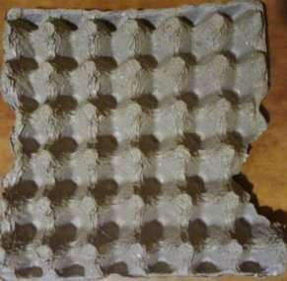 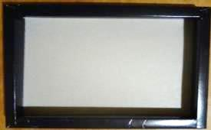

1. Кассету от яиц разрезать на секторы.

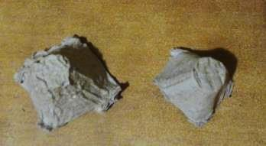

1. Из полученные заготовок вырезать лепестки цветов.

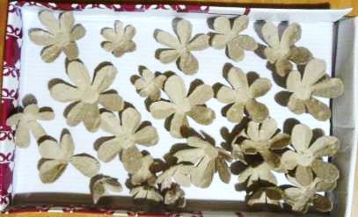

1. Лепестки раскрасить красками или гуашью.

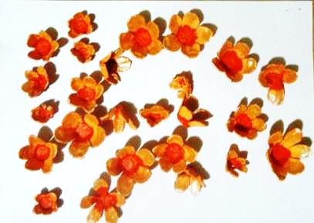

1. А теперь наступает самый интересный момент. Нужно из лепестков составить бутоны, и затем эти бутоны распределить внутри коробки от конфет, которая послужит рамкой. Кстати, коробку внутри лучше оклеить картоном или покрасить в подходящий цвет.

После того, как композиция будет продумана, приклеиваем цветы на место, и любуемся результатом.

